
رابعا : نظام المذاكرة

ابني الطالب

* أبدأ بقراءة الدرس كله قراءة أولية لأخذ فكرة عامة عن موضوعه ومحتواه ، ثم أعد قراءته ببطء مع حفظه
* بعد ذلك حاول أن تكتب ملخصاً لما حفظته دون الاستعانة بالكتاب ، ثم راجع ما كتبت فإذا وجدت نقصا أعد الحفظ وكرر ذلك إلى أن تصل لمرحلة الإتقان
* إن فهم ما تقرأه يسهل عليك حفظه لذلك حاول فهم المواد الدراسية ولا تلجأ للحفظ إلا فيما يستوجب الأمر حفظه كنصوص القرآن أو السنة أو الخطب أو الأشعار
* يستحسن الاستعانة بالقلم والورقة أثناء الاستذكار
* بعد حفظك حاول أن تستعيد ما حفظته في ذاكرتك بعيدا عن الكتاب و بعد ذلك يمكن الرجوع للكتاب لمراجعة النقاط التي لم تتذكرها
*يجب ربط عناصر الدرس السابق بالدرس الجديد
* يمكنك أن تضع لنفسك أسئلة وتجيب عليها
* المذاكرة الفردية أفيد لك من الجماعية لأنها تساعدك على فهم المعلومات وتحصيلها
* اسأل المدرس بعد الشرح عن الأشياء التي لم تفهمها أثناء الشرح
* لا تستذكر المواد المتشابهة في فترة واحدة بل حاول التنويع حتى تبتعد عن الملل وتداخل الموضوعات
* ضع جدولا للمواد التي ستذاكرها يوميا منذ بداية العام الدراسي ، و ضع زمنا معينا لكل مادة .

- اطرد عنك كل ما يطاردك من خيال وهواجس وتستطيع التغلب عليها بذكر الله أو قراءة بعض آيات القران الكريم
- تأكد انك لست بحاجه إلى النوم ولا تذاكر وأنت نعسان أو مرهق .

إذا واجهتك أي صعوبة أو مشكلة في مذاكرتك فإن المدرسة توفر لك كل الرعاية وتوجه فورا لتلقى المساعدة من الهيئة الإدارية والتعليمية بها .



صاحب الترخيص الأستاذ/ سعيد سالم النابت
مدير المدرسة أ / سعيد النابت
مدير المرحلة أ / فهد عقاب الشمرى
النائب الأكاديمي د / ناجي عبد المعطي
مع تحيات

الإرشاد الاجتماعي والنفسي بالمدرسة

كيف نذاكر
جيــــدا؟



الإرشادات

في البداية

ثالثا : مكان المذاكرة

إن من أهم عوامل نجاحك في الدراسة هو اهتمامك بدروسك ومذاكرتك منذ بداية العام الدراسي ، ونحن نقدم إليك هنا بعض التوجيهات التي تعينك في تنظيم وقتك حتى تستطيع تغطية جميع دروسك ، وعندما نقدم هذه التوجيهات فإننا نؤكد أنه ليس هناك قاعدة ثابتة يتحتم إتباعها وإنما هي إرشادات إذا اتبعتها فإنها ستؤدي إلى زيادة قدرتك على التحصيل الدراسي وفهم المواد الدراسية .



أولا : توجه إلى الله عز و جل واسأله العون والتوفيق و حافظ على صلاتك فإنها خير معين لك .
ثانيا : وقت المذاكرة
- أعط نفسك وقتا كافيا للنوم والراحة
- تجنب المذاكرة وأنت متعب لأن استيعابك سيكون ضعيفاً جداً
- ضع لنفسك فترة راحة بين كل مادةٍ وأخرى في حدود 5- 10 دقائق حتى يمكن استيعاب ما تستذكره
- من أفضل أوقات المذاكرة الفترة التي تعقب صلاة الفجر والإفطار

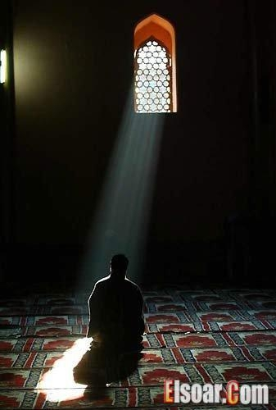

- احرص على أن يكون مكان مذاكرتك في جو هادئ بعيدا عن الضوضاء والضجيج .

- احرص على أن تكون التهوية جيدة والإضاءة مناسبة .
- ابتعد عن المذاكرة في الأمكنة التي تساعد على الاسترخاء مثل غرفة النوم أو المذاكرة فوق السرير لئلا ينتهي بك الأمر إلى النوم

